LENGUAJE Y COMUNICACIÓN 1° BÁSICO CLASE N° 8
Profesora: Jessica Godoy Escobar. Correo: jgodoy@colegiodelreal.cl
Fecha. Semana 29 marzo al 2 abril. Tiempo estimado. 90 minutos.

Objetivo a desarrollar. OA18, OA23, OA13.
- Conociendo las letras del alfabeto. Consonante D, dado. Palabra – sonido.

Inicio.
Rodea sólo las letras d con lápiz verde.
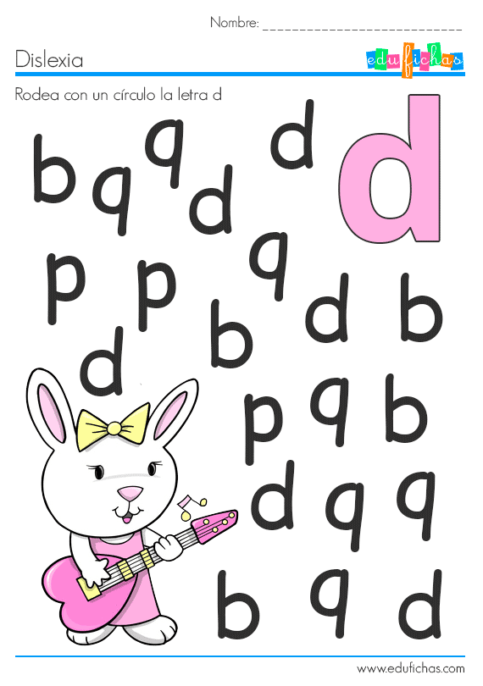
Desarrollo.
Ahora practiquemos la consonante D con sus amigas las vocales. Remarca las sílabas.

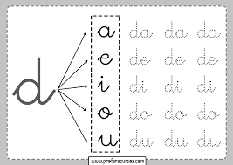
Cierre.
Pincha el link https://www.youtube.com/watch?v=5UDnLEbcX4
Identifica la sílaba con la imagen correspondiente y une con una línea.
